C CHEVAUCHÉE DE JEANNE D’ARC C C CHEVAUCHÉE DE JEANNE D’ARC C
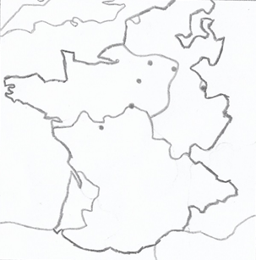
Territoires fidèles à Charles VII Territoires fidèles à Charles VII
Territoires dominés par l’Angleterre Territoires dominés par l’Angleterre
Duché de Bourgogne Duché de Bourgogne
C CHEVAUCHÉE DE JEANNE D’ARC C C CHEVAUCHÉE DE JEANNE D’ARC C
Territoires fidèles à Charles VII Territoires fidèles à Charles VII
Territoires dominés par l’Angleterre Territoires dominés par l’Angleterre
Duché de Bourgogne Duché de Bourgogne

